Муниципальное автономное дошкольное образовательное учреждение
«Детский сад № 102»

Образовательный проект

«Книга памяти «Бессмертный полк»

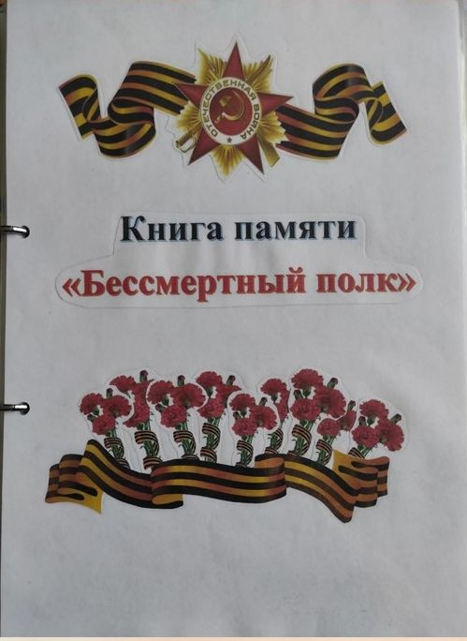

Руководители проекта:
Гаврусик Яна Викторовна,
музыкальный руководитель
Полькова Наталья Николаевна,
воспитатель

г. Череповец
Май, 2025 год
Актуальность
Проблема патриотического воспитания подрастающего поколения сегодня одна из наиболее актуальных. Ребенок, не знакомый с традициями, историей и культурой своего народа, своей семьи, человек без прошлого, а значит и без полноценного настоящего и будущего.
Дошкольное детство – это важный этап в становлении ребенка. В эти годы закладываются основы нравственности, формируются первоначальные представления об окружающем мире, эстетические представления, формируются основы патриотического воспитания.
Патриотизм – это любовь к Родине, преданность своему Отечеству, стремление служить его интересам и готовность, вплоть до самопожертвования, к его защите.
2025 год – Год Защитника Отечества и 80- летие Победы в Великой Отечественной войне!
Наш проект нацелен на воспитание у детей нравственно-патриотических качеств, формирование уважительного отношения к своей Родине, исторической памяти, к защитникам Отечества, к ветеранам Великой Отечественной войны. Расширять кругозор детей о великих событиях страны, в которой мы живем, чтить память героев, поддерживать семейные традиции, понимать значимый подвиг людей в Великой Отечественной войне.
Развивать у детей в процессе выполнения мероприятий проекта отзывчивость, волевые качества, уважение к военным, любовь к своей Родине и своим прадедам.
Воспитывать и поддерживать интерес детей к празднику Дню Победы, побуждать участвовать в мероприятиях, посвященных данному празднику, а также уважение к героям своих семей.
Воспитание патриотических чувств без взаимодействия с семьями воспитанников малоэффективно. А наши практические наблюдения показали, что в современных семьях вопросы патриотического воспитания и гражданственности не считаются важными.
Возникло противоречие между необходимостью формировать у детей представлений о событиях 1041-1945 годов, о подвиге защитников земли русской во время Великой Отечественной войны, о ветеранах войны, о судьбах своих прадедов, о великом празднике Дне Победы, воспитанием у детей чувства патриотизма, гордости за родную землю и отсутствием ресурсов у родителей в данной области воспитания.
Это и подтолкнуло нас на поиск действенных форм включения родителей в сотрудничество с ДОУ.
Для решения данной проблемы мы решили объединить усилия родителей и педагогов в образовательный проект «Книга памяти «Бессмертный полк».

Цель проекта: вовлечение родителей в процесс патриотического воспитания детей средней группы через составление Книги памяти «Бессмертный полк».

Задачи для детей:
- Узнать о событиях Великой Отечественной войны и что такое день Победы.
- Узнать у родителей о родственниках, принимавших участие в ВОВ.
Задачи для родителей:
- Повысить уровень родительской компетенции в вопросе
патриотического воспитания детей старшего дошкольного возраста.
- Повысить интерес родителей к ознакомлению детей с подвигами народа и Победой в Великой Отечественной войне.
- Укреплять и развивать детско – родительские отношения через совместную практическую деятельность.
Задачи для педагогов:
- Формировать у детей чувство любови к Родине, уважения к
историческому прошлому страны и людям, которые были участниками и победили в Великой Отечественной войне.
- Развивать музыкальные и творческие способности детей, умение
импровизировать.
- Способствовать включению родителей в образовательный процесс с
детьми через активные формы взаимодействия.
Предполагаемый результат:
- Расширятся знания детей о Великой Отечественной войне, о легендарном прошлом нашей Родины. Так же у детей средней группы сформируется устойчивый интерес к истории своей Родины и своей семьи, уважительное отношение к участникам войны, бережное отношение к семейным фотографиям и семейным реликвиям (ордена, медали, письма).
- У педагогов появится тесный контакт с родителями воспитанников, пополнится предметно-развивающая среда группы по теме Великая Отечественная война, а также повысится профессиональный уровень через внедрение инновационных методов патриотического воспитания. Разработанные материалы проекта будут широко использоваться при проведении различных видов деятельности.

- Родители станут активными помощниками в жизни группы, будут поддерживать интерес детей в вопросах патриотического воспитания, создавая атмосферу любви и уважения к своей стране, к героям Великой Отечественной войны. Тем самым отношения родителей и детей станут более близкими, доброжелательными.
Степень новизны проекта состоит в том, что были созданы условия для совместного погружения в тему проекта детей, их родителей и педагогов, итогом которого стало создание Книги памяти «Бессмертный полк».
Продолжительность проекта
Среднесрочный проект, 4 недели.
Участники проекта: дети средней группы № 24, воспитатели, музыкальный руководитель, родители.

Этапы и сроки реализации проекта

Предпола-гаемая дата проведения мероприятия | Деятельность педагогов с детьми | Деятельность родителей с детьми | Деятельность педагогов с родителями
Подготовительный этап
2-ая неделя апреля | Игровая ситуация на выявление у детей знаний о Великой Отечественной войне, празднике Дне Победы и участниках Вов в семье. |  | Анкетирование родителей с целью выявления уровня заинтересованности родителей по данной теме «День Победы в каждой семье»
Основной этап:
3, 4 неделя  апреля –  1 неделя мая | Беседа: «Великая Отечественная война и ее герои»  Просмотр презентации на тему «Что за праздник День Победы?» (см.приложение)  Знакомство с лэпбуком «О той весне». (см. приложение)  Выставка рисунков «День Победы»  Чтение художественной литературы о Великой Отечественной войне  Составление рассказов по теме:  «Что ты знаешь о войне»  Организация  сюжетно-ролевых игр  «Танкисты», «Пограничники», «Наша крепость»  Дидактические игры:  «Военные профессии», пазлы «Военная техника», «Найди тень», «Собери сумку медсестры»  Разучивание стихов о героях Великой Отечественной войны, песни «С дедом на парад», танцевальной композиции «Бессмертный полк»  (для музыкально – литературной композиции).  Рассказы об участниках войны своей семьи  (см. приложение)  Создание обложки «Книги памяти»  (см.приложение) | Составление рассказов об участниках Великой Отечественной войне в своей семье  Рубрика «Это интересно:  Беседа «Георгиевская лента» провела мама Вероники Городишениной(см.  приложение)  Разучивание стихов о героях войны.  Экскурсия в Музей Победы.  Участие в шествии Бессмертного полка.  (см.приложение)  Совместное участие в конкурсе музыкально – литературных композиций «Я помню, я горжусь»  (см. приложение) | Наглядная информация  «Воспитание у детей чувства патриотизма, любви к Родине, уважение к защитникам Отечества»  Беседа  «Что должен знать ребенок о  Великой Отечественной войне»  Консультация на тему:  «В наших семьях есть свои герои»,  «Как провести праздничный День Победы»,  «Памятные места, которые можно посетить с ребенком в Череповце»  Составление сценария музыкально литературной композиции «Бессмертный полк»  Подготовка к участию в музыкально – литературной композиции «Бессмертный полк»  Изготовление штендеров  (см. приложение)  Изготовление «Книги памяти»  (см. приложение)  Опрос родителей по результатам проекта.
Заключительный этап
Продукт: создание Книги памяти «Бессмертный полк»
Итоговое мероприятие: Музыкально – литературная композиция «Бессмертный полк» (участие в конкурсе музыкально – литературных композиций «Я помню, я горжусь»).

Условия реализации.
- Учебно – методические ресурсы – наглядный материал, музыкальный репертуар, аудио- и видео – записи, мультимедийные презентации.
- Информационные ресурсы – интернет-порталы, методическая, художественная и музыкальная литература, книги.
- Материально - техническое ресурсы– компьютер, мультимедиа, музыкальный центр, канцтовары, файлы, альбом, развивающие пособия.

Практическая значимость.
Организация проекта помогла добиться того, чтобы у детей сформировался естественный интерес к истории своей страны, теме героизма защитников нашей Родины, Победы в Великой Отечественной войне, а также чувство уважения к ветеранам войны, своим прадедам. Созданные условия для вовлечение родителей в процесс патриотического воспитания детей среднего дошкольного возраста способствовали их включению в образовательный процесс с детьми через активные формы взаимодействия.

Оценка эффективности проекта.
Дети и родители активно участвовали во всех этапах проекта. Мы с уверенностью можем сказать, что выбранная нами форма работы оказалась успешной и эффективной. На протяжении всего проекта количество заинтересованных родителей увеличилось. Совместными усилиями с родителями мы организовали увлекательную, познавательную, творческую деятельность детей, в процессе которой познакомили их с легендарными страницами нашей истории.
Для выявления эффективности проделанной работы провели опрос родителей.
В ходе опроса родители отмечали, что они стали больше внимания уделять патриотическому воспитанию детей. У них появился устойчивый интерес к истории нашей Родины, значимости войны для каждой семьи. По результатам опроса родителей было принято решение продолжать работу в данном направлении. Запланировали следующее: создание интерактивной карты с отмеченными местами, где воевали родственники наших семей «Карта памяти».

Список литературы
- Веракса Н.Е., Веракса А.Н. Проектная деятельность дошкольников. Пособие для педагогов дошкольных учреждений. – М.: МОЗАИКА-СИНТЕЗ, 2014.
- Александрова Е.Ю,Гордеева Е.П.Постникова М.П. Система патриотического воспитани в ДОУ. Волгоград, ТЦ «Сфера», 2007.

- Дошкольникам о Великой Отечественной войне: методическое пособие по патриотическому воспитанию в ДОУ/ по редакцией Л.А.Кондрыкинской – Москва, 2006.

- А. П. Казакова, Т. А. Шорыгина «Детям о Великой Победе» Москва 2010 г. Т. А. Шорыгина «День победы» - Москва 2010 г.

- 12. Александрова Е.Ю., Гордеева Е. П., Постинкова М.П., Попова Г.П. Система патриотического воспитания в ДОУ – Волгоград, 2007г.

- Семейные архивы участников проекта.

- Интернет ресурсы.

Приложение.
Фотоотчет.

Видео презентация «Что такое День Победы?»

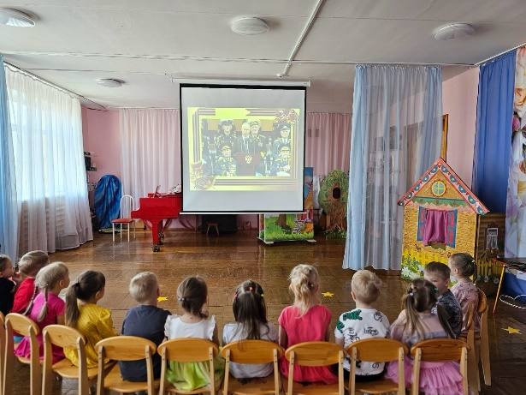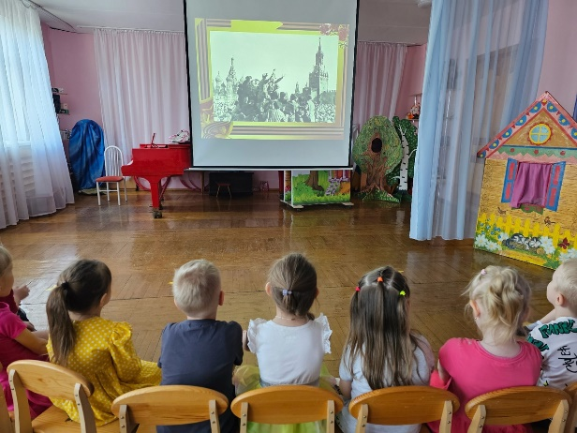

Знакомство с лэпбуком «О той весне»
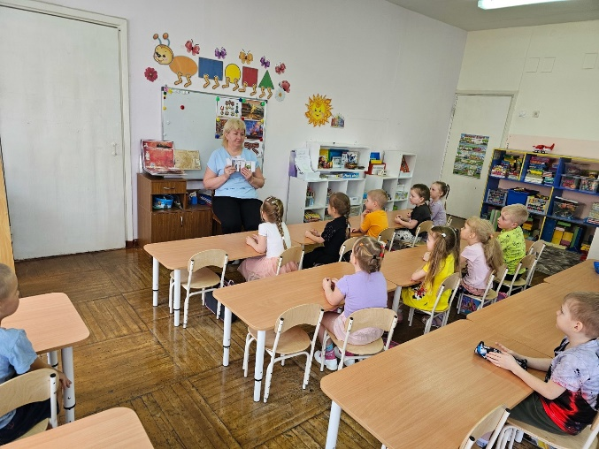

Книжный уголок Беседа «Георгиевская лента»

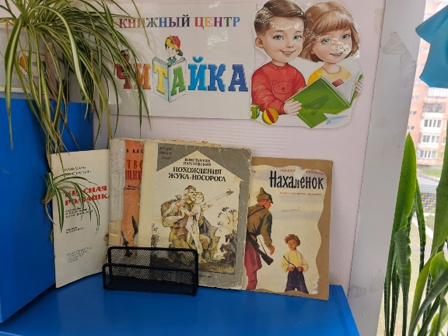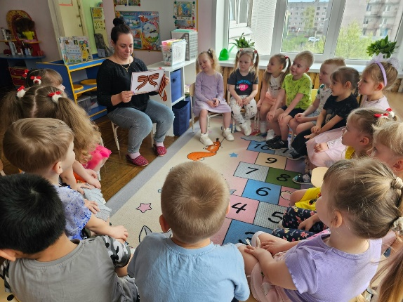

Рассказы об участниках Великой Отечественной войны своих семей.

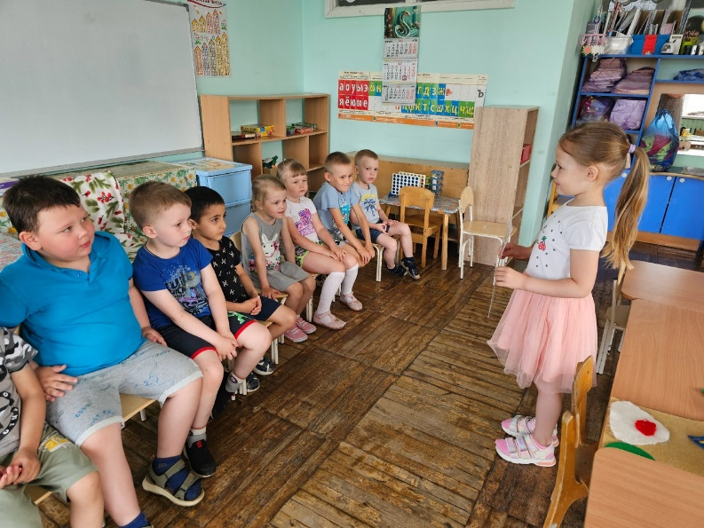

Изготовление штендеров
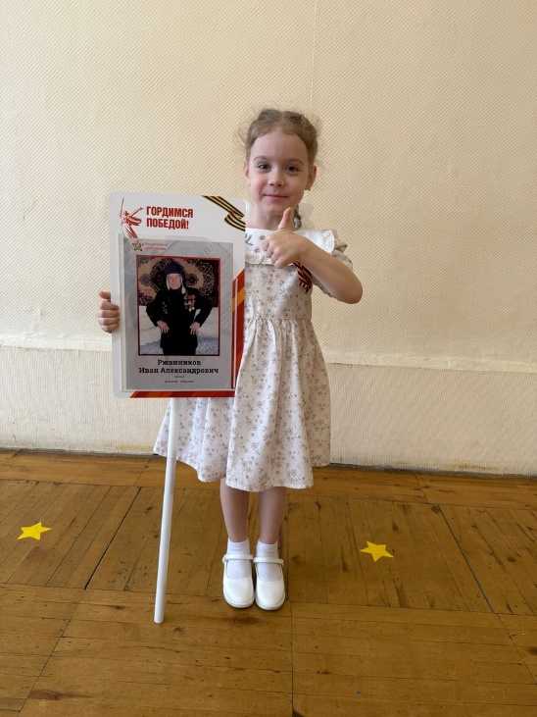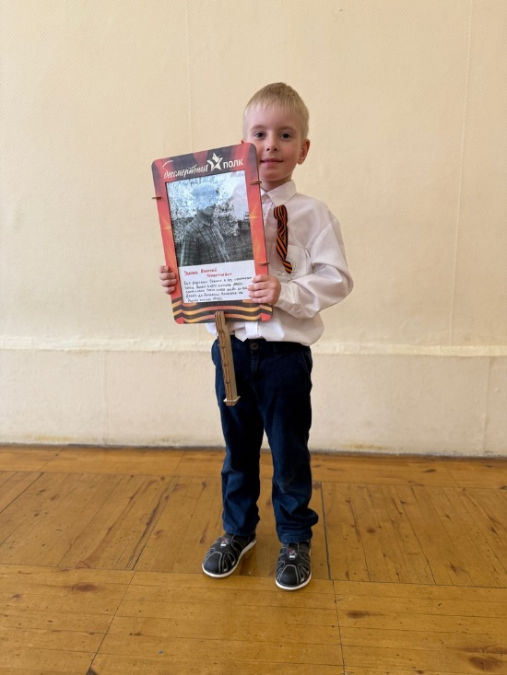

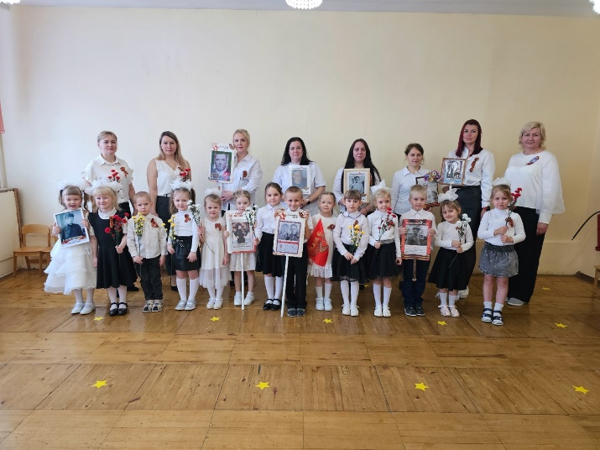

Конкурс музыкально – литературных композиций «Я помню, я горжусь».
Подготовка и представление композиции «Бессмертный полк»

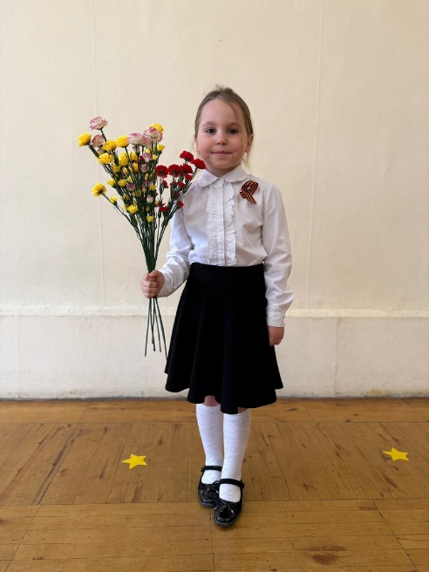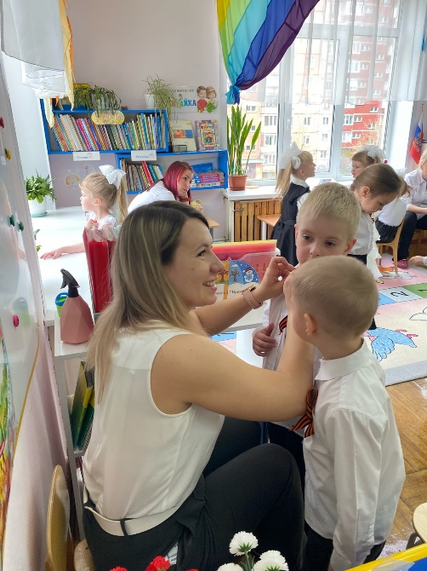

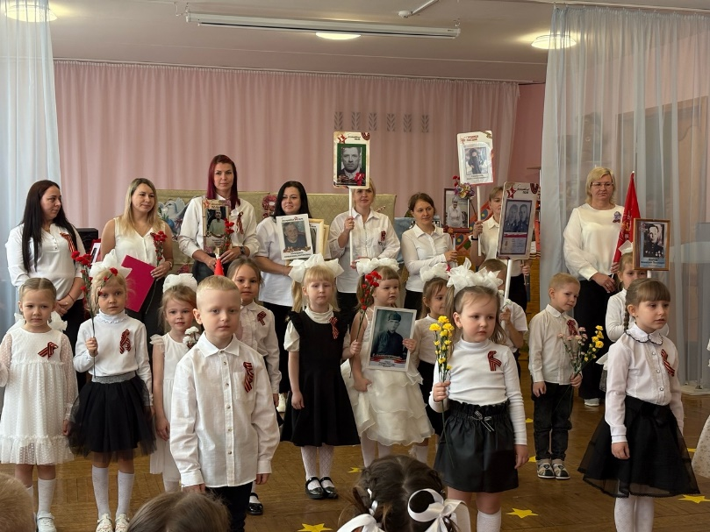

Участие в шествии Бессмертного полка Музей Победы

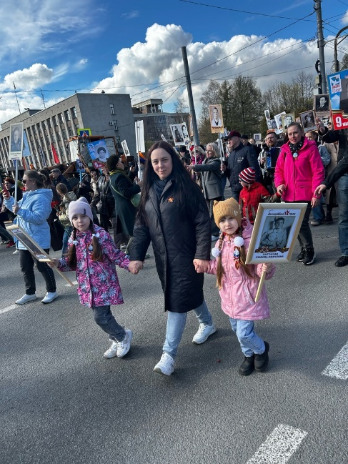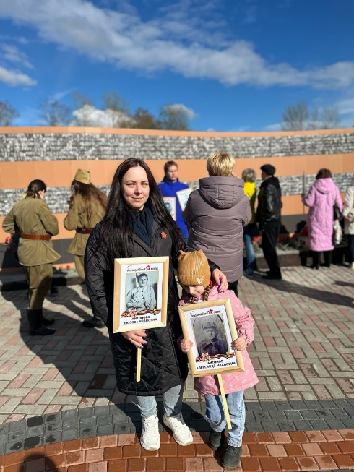

Создание обложки Книги памяти
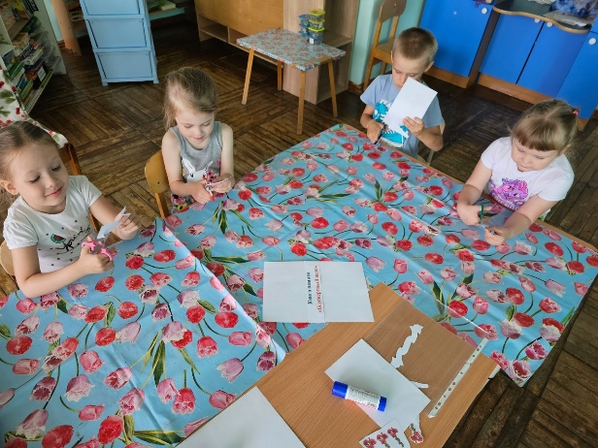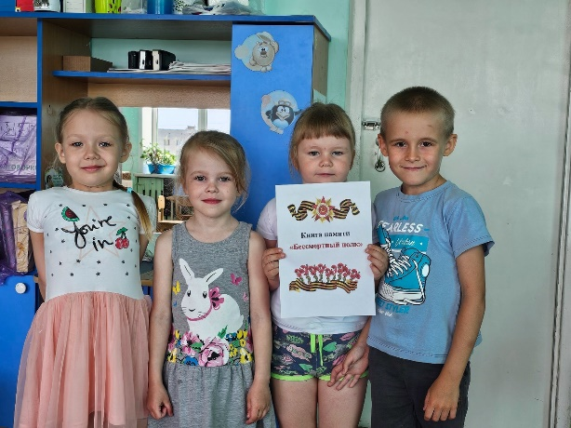

Книга памяти «Бессмертный полк»


